­­­Лабораторна робота 2

Побойний Артем, 304 група

Завдання 1:

#include <iostream>  
#include <cstdlib>  
#include <math.h>  
using namespace std;  
int main() {  
  int a, b, c, d, e, f, g, h, i, j, k, x, y;  
  a = rand() % 41 - 20;  
  b = rand() % 41 - 20;  
  c = rand() % 41 - 20;  
  d = rand() % 41 - 20;  
  cout <<"Змінні: "<<endl;  
  cout <<a<<endl;  
  cout <<b<<endl;  
  cout <<c<<endl;  
  cout <<d<<endl;  
  x = a + a + a + a + a \* 8 + ((d \* 16 - d) + (b + b + b + b + b \*  
  8)) / 1024 - (c + c + c + c + c \* 8) +(d \* 16 - d);  
  e = a + a + a + a + (a << 3);  
  f = (d << 4) - d;  
  g = b + b + b + b + (b << 3);  
  h = f + g;  
  i = h >> 10;  
  j = c + c + c + c + (c << 3);  
  k = (d << 4) - d;  
  y = e + i - j + k;  
  cout <<"Результат: "<<y<< endl;  
  return 0;  
}

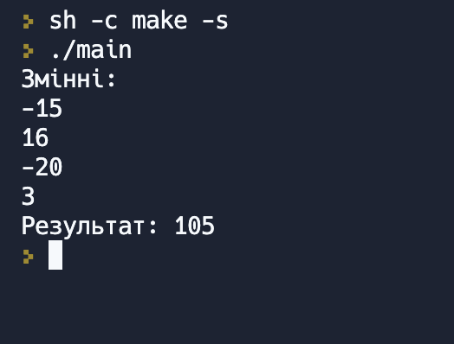

Завдання 3:

#include <iostream>  
#include <cstdlib>  
#include <math.h>  
using namespace std;  
int main() {  
  int x, y, e, i, j, k;  
  union  
  {  
   int f;  
   int g;  
   int h;  
  } myUnion;  
  struct Numbers  
  {  
    unsigned int a : 32;  
    unsigned int b : 32;  
    unsigned int c : 32;  
    unsigned int d : 32;  
  };  
  Numbers n;  
  n.a = 3;  
  n.b = 12;  
  n.c = 16;  
  n.d = 24;  
  cout <<"Змінні: "<<endl;  
  cout <<n.a<<endl;  
  cout <<n.b<<endl;  
  cout <<n.c<<endl;  
  cout <<n.d<<endl;  
  x = n.a + n.a + n.a + n.a + n.a \* 8 + ((n.d \* 16 - n.d) + (n.b + n.b + n.b + n.b +  
  n.b \* 8)) / 1024 - (n.c + n.c + n.c + n.c + n.c \* 8) +(n.d \* 16 - n.d);  
  e = n.a + n.a + n.a + n.a + (n.a << 3);  
  myUnion.f = (n.d << 4) - n.d;  
  myUnion.g = n.b + n.b + n.b + n.b + (n.b << 3);  
  myUnion.h = myUnion.f + myUnion.g;  
  i = myUnion.h >> 10;  
  j = n.c + n.c + n.c + n.c + (n.c << 3);  
  k = (n.d << 4) - n.d;  
  y = e + i - j + k;  
  cout <<"Результат: "<<y<< endl;  
  return 0;  
}

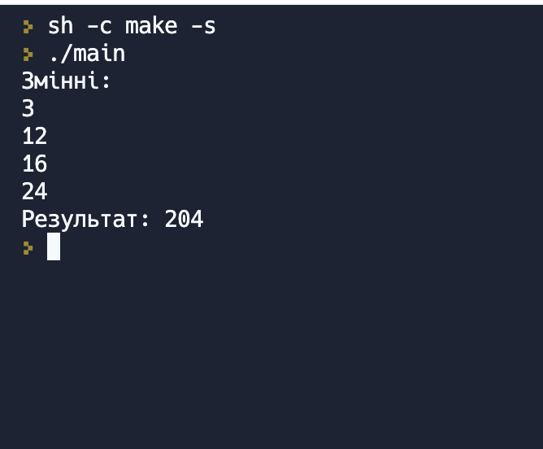

Завдання 4:

#include <iostream>  
using namespace std;  
string encrypt(string text, int s)  
{  
    string result = "";  
   
    for (int i = 0; i < text.length(); i++) {  
        if (isupper(text[i]))  
            result += char(int(text[i] + s - 65) % 26 + 65);  
        else  
            result += char(int(text[i] + s - 97) % 26 + 97);  
    }  
    return result;  
}  
int main()  
{  
    string text = "HELLOWORLD";  
    int s;  
    cout << "Input key : " << endl;  
    cin>>s;  
    cout << "Text : " << text;  
    cout << "\nShift: " << s;  
    cout << "\nCipher: " << encrypt(text, s);  
    return 0;  
}

